ACO ShowerDrainC Rost/besandet 685x64/Tile/VA/K3

ACO Haustechnik

Eigenschaften

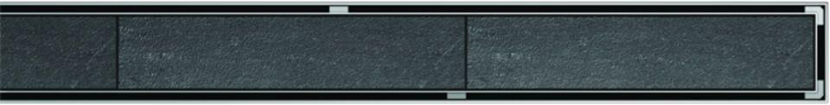

GTIN:

4002626921680

HAN:

9010.89.82

Breite (mm)

84,00

Länge (mm)

685,00

Gewicht (kg)

0,94